Министерство образования Республики Беларусь

Учреждение образования

«Белорусский государственный университет информатики и радиоэлектроники»

Институт информационных технологий

Факультет компьютерных технологий

Лабораторная работа №3

По дисциплине «Технология разработки программного обеспечения»

Вариант № 26

Выполнил: студент гр.981064 Шичко П.В.

Проверил: Осмоловский А.А.

Минск 2020

Практическая работа №3

Вариант № 26

Тема : Графический редактор

Разработать IDEF3-модель той части предметной области, которая требует синхронизации;  
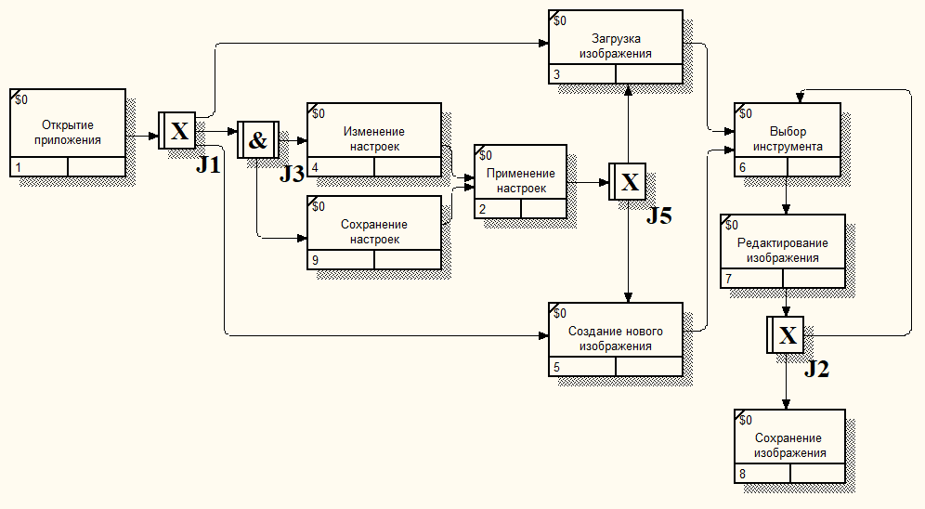

−     выполнить генерацию следующих отчетов в среде BPwin по разработанной IDEF3-модели:

•          отчет об ошибках. Необходимо представить сгенерированный средой Bpwin отчет об ошибках. Если в разработанной модели средой Bpwin будут найдены ошибки, необходимо их исправить и опять сгенерировать отчет об ошибках. При отсутствии ошибок необходимо представить скриншот с соответствующим сообщением;  
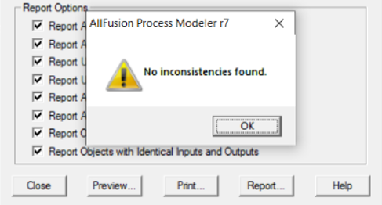

•          отчет об объектах. Необходимо представить сгенерированный средой Bpwin отчет об объектах разработанной модели и провести анализ данного отчета.

Name: Открытие приложения

Object Type: Activity

Status: WORKING

Name: Применение настроек

Object Type: Activity

Status: WORKING

Name: Создание нового изображения

Object Type: Activity

Status: WORKING

Name: Редактирование изображения

Object Type: Activity

Status: WORKING

Name: Обновление данных БД

Object Type: Activity

Status: WORKING